我遇到一个难以抉择的问题，你觉得这两个手镯哪个更好看呢
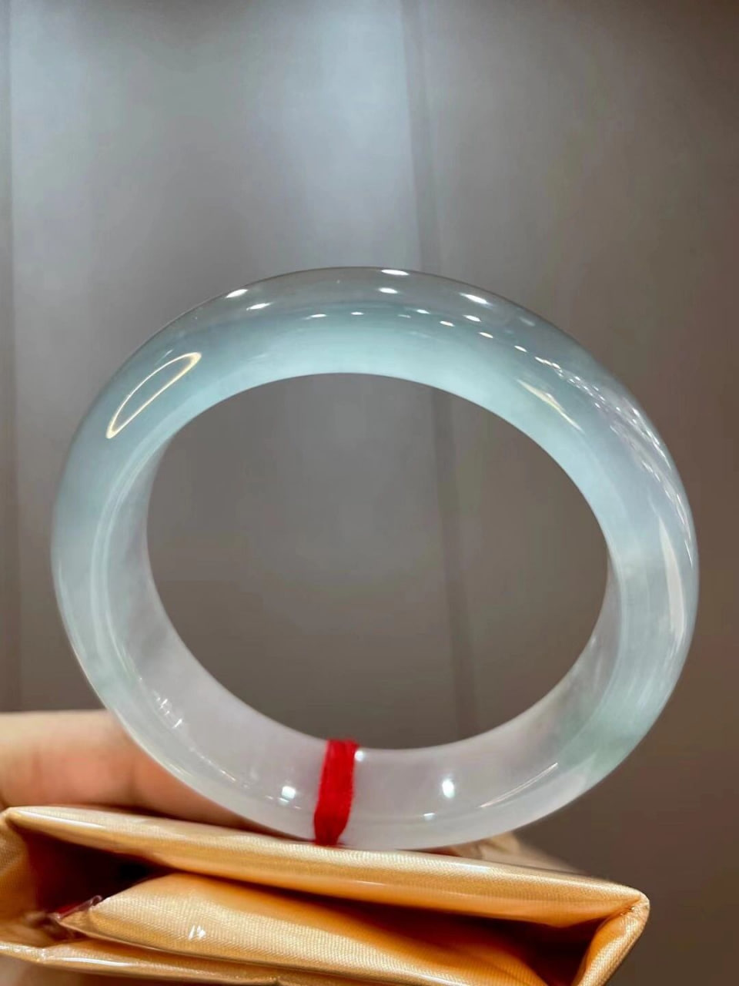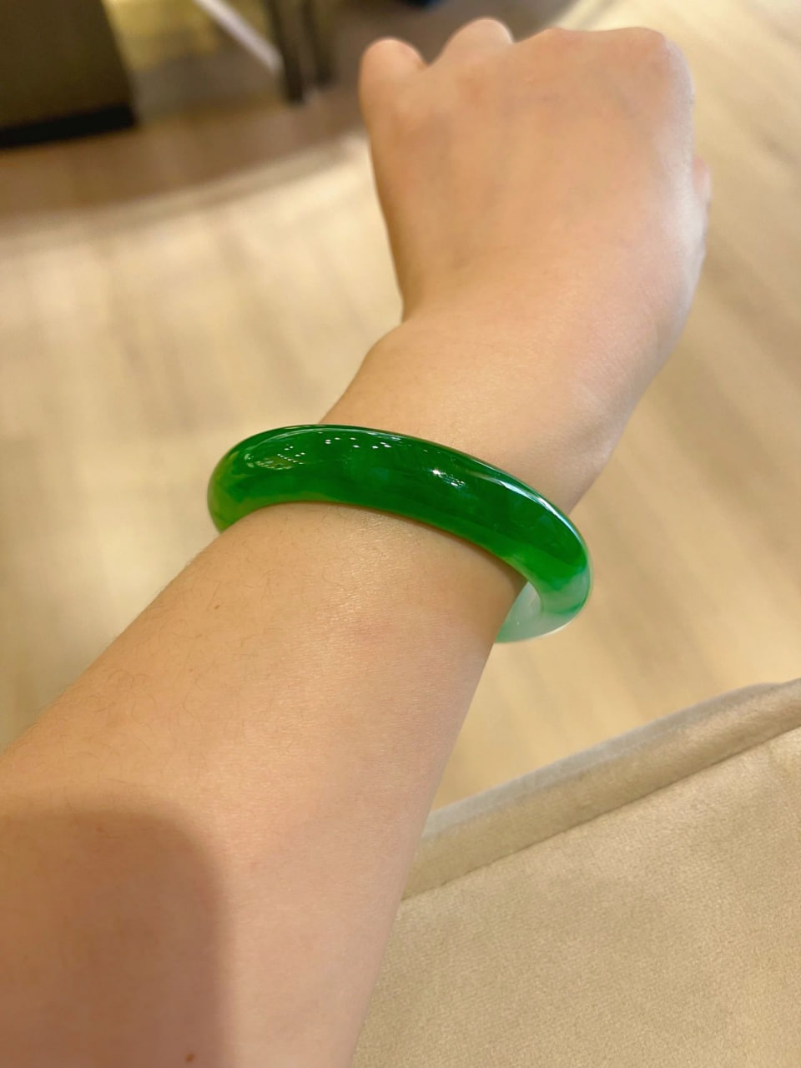
我妈妈生日快到了，以前都没怎么送礼物给她，这次想送她个小礼物

你的眼光太好了，我也觉得这一个更好看，摸起来也更光滑，而且我觉得非常适合我的妈妈

世界上最伟大的莫过于父母对儿女之爱，无怨无悔，无休无止。牙牙学语，蹒跚学步，父母的视线一刻也不离左右。入学读书，初涉人生，父母的教诲时常于耳边萦绕。及至成年，成家立业，父母的心仍不断将儿女牵挂。父母就是儿女永远的依靠。

关心对方父母

（父母去世的）
（可以聊聊他小时后与父母有什么有趣的事情）

（父母健在的）
你的父母现在健康状况还好吗？

老人要让他们多散步多锻炼一些，你父亲可以多去打高尔夫，保龄球等对身体健康比较好的，你母亲呢可以多去参加社区活动，身心健康身体才好，如果有时间也可以安排他们来一场旅行，让他们放松心情，好好享受生活

他们有按摩椅吗？老人家身体容易疲惫酸痛，经常按摩对身体很好的，到时候我回到美国给他们买个按摩椅吧

他们身体不好要给他们吃点钙片，还有多吃绿色食品，不要吃太多油腻的东西，老人肠胃受不了就容易有问题了

到时候我给他们带一些人参和一些中草药给他们自己熬着喝，能预防很多的疾病还有助于睡眠

你不需要和我太客气，你是我在美国唯一的好朋友，有好的东西我都愿意与你一起分享，希望我们都能珍惜今生来之不易的缘分

介绍自己父母

我父母都快56岁了，以前他们为了事业来到加拿大经营葡萄酒庄，爸爸还做过心脏塔桥手术身体很差

人的生命真的很脆弱，所以我每天要好好爱自己，因为我知道自己不能倒下，父母都靠着我一个人，我更不能生病，没人照顾自己，父母又没有人照顾

以前父亲是为了事业熬夜工作十几年，后来企业经营不善一下子就负债了300万美元，加上父亲知道我被前男友背叛之后心脏病发作，我们联系了最好的私立医疗机构进行抢救，这些都不在保险的范围之内，后来做手术的时候，账户上的资金都不够，手术费差不多600K，全家人加起来的存款不到250K，我也知道父母当时就是担心我被前男友背叛的事情犯的病，感觉人生走到了尽头，但是不能在爸妈那表现出来,只有表现出来坚强

那时候我只有跟爸妈说我有钱，让他们不要担心，自己有没有只有自己知道，躲起来拼命打电话借，借到的全部加起来不到120K，感受到了人情冷暖天要塌的感觉，也许别人担心我一个女人还不起钱

后来我联系到了姑姑，在姑姑的帮助下父亲顺利完成了手术，那个时候姑姑一直在鼓励着我，我也知道姑姑在投资领域获得了很大的成功，姑姑告诉我加密货币是未来的趋势，建议我可以多学习这方面的知识，为了尽快偿还葡萄酒庄负债的300万美元，让我萌生了跟姑姑学习加密货币的想法

在姑姑的帮助下，我仅仅使用两年的时间就偿还了企业所欠下的300万美元债务，同时还扩大了市场，我还使用了在加密市场中获取的利润购买了8处房地产作为投资，我非常感谢姑姑

你对加密货币了解吗？（分析客户是否是小白，对加密货币的态度）
加密货币是未来的趋势，你可以去YouTube上看看比特币的正常历史和比特币减半翻倍。或许你会对它有一个全新的认识

有机会可以帮你问问姑姑带你一起学习加密数据方面的知识，对你自己也有好处，你认为怎么样？

（这里分析客户是那种类型的客户，做好不同的营销方案）
1.加密小白的有机会可以慢慢解释加密货币是什么？

2.有投资加密货币的，要了解客户投资获得多少收益，赚了多少？亏了多少？目前投资了多少钱？

- 对加密货币有抵触的，我们要知道客户是因为什么原因抵触，是被骗还是目前负面消息太多
- 等等，根据客户的不同情况要针对性的解决客户的问题

